2020级经济地理学期末考试原题
- 填空题 （0.5分/19分，背题库）
- 判断题 （1分/8分，背题库）
三、简答题（54分）
- 辨析主导产业和支柱产业（12分）
- 简述循环累积因果原理，并举例说明。（8分）
- 简述创意产业的概念、发展特点、区位条件、区位特征。（14分）
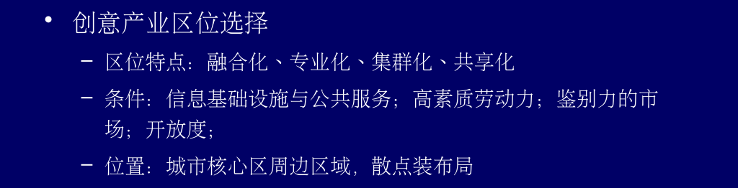
概念：根据创意的产业化，提供本质为无形的文化内涵(如产品的文化附加值)的产品，且产品内容基本上受著作权保障，产品供给形式可以是物质的商品或非物质的服务的产业。
- 企业空间演变模式主要有哪四种？它们有哪些共同特点？（8分）
- 简述区域经济协调发展的机制。（12分）
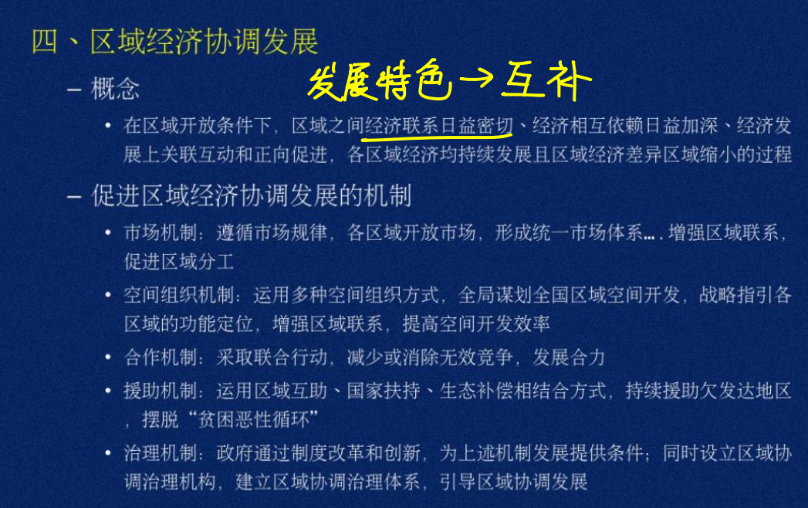
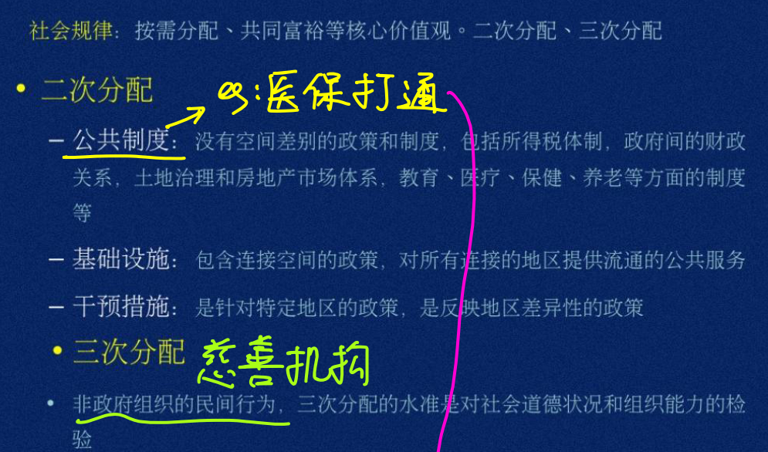

四、论述题（20分）
- 论述区域空间结构的演变规律及其运行机制，并举例说明。

